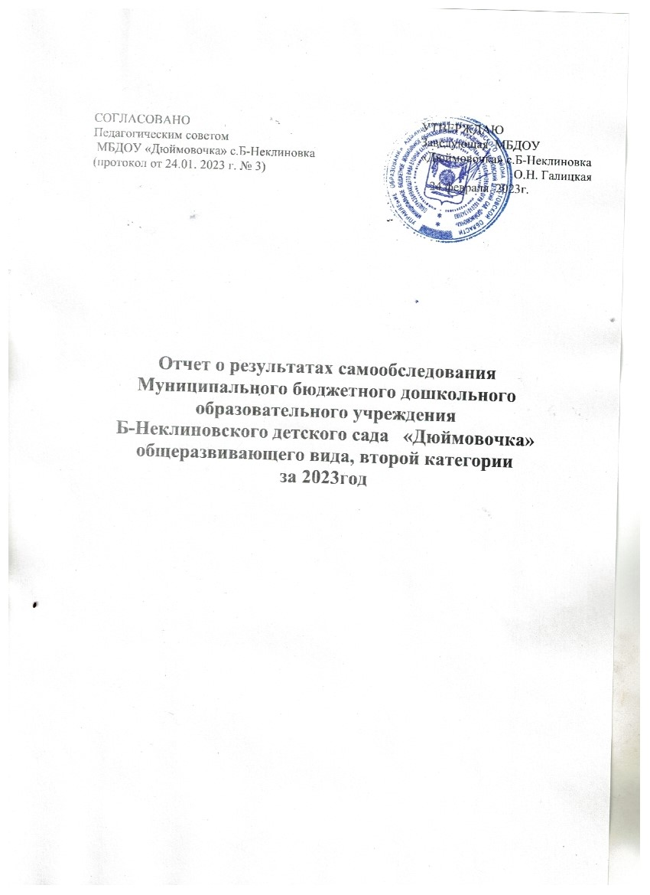

**Аналитическая часть**

**I. Общие сведения об образовательной организации**

|  |  |
| --- | --- |
| Наименование образовательной организации | Муниципальное бюджетное дошкольное образовательное учреждение Б-Неклиновский детский сад «Дюймовочка» общеразвивающего вида второй категории. |
| Сокращённое наименование | МБДОУ «Дюймовочка» с.Б-Неклиновка |
| Руководитель ДОО | Галицкая Ольга Николаевна заведующая |
| Адрес организации | 346850, Ростовская область, Неклиновский район, село Большая Неклиновка, пер. Памятный, 10, |
| Телефон, факс | 8(86347)3-52-24 |
| Адрес электронной почты | bnekl.dc@ mail.ru |
| Адрес сайта | http://bnekldc.ucoz.ru/ |
| Учредитель | Управление образования Администрации Неклиновского района. |
| Дата создания | 1980 год |
| Лицензия | № 3868 серии 61Л01 № 0001129, выданной 07.04.2014 года.,бессрочно |

Детский сад расположен в центре села Большая Неклиновка. . Общая площадь территории  участка  – 4670 кв.м. Территория детского сада озеленена.Территория участка детского сада ограждена забором, имеет наружное электрическое освещение, озеленена насаждениями по всему периметру. На территории учреждения имеются различные виды деревьев и кустарников, газоны, клумбы и цветники.

Здание Детского сада построено по типовому проекту. Проектная наполняемость на 50 мест. Общая площадь здания площадь 575,4 кв.м. Групповые помещения обеспечены мебелью и игровым оборудованием в достаточном количестве. В целом, материальная база ДОУ требует обновления

Цель деятельности Детского сада – осуществление образовательной деятельности по реализации образовательных программ дошкольного образования.

Предметом деятельности Детского сада является формирование общей культуры, развитие физических, интеллектуальных, нравственных, эстетических и личностных качеств, формирование предпосылок учебной деятельности, сохранение и укрепление здоровья воспитанников.

Режим работы Детского сада

Рабочая неделя – пятидневная, с понедельника по пятницу. Длительность пребывания детей в группах – 10 часов. Режим работы групп – с 7:30 до 17:30.

**II. Система управления организации**

Управление Детским садом осуществляется в соответствии с действующим законодательством и уставом Детского сада.

Управление Детским садом строится на принципах единоначалия и коллегиальности. Коллегиальными органами управления являются: управляющий совет, педагогический совет, общее собрание работников. Единоличным исполнительным органом является руководитель – заведующий.

Органы управления, действующие в Детском саду

|  |  |
| --- | --- |
| Наименование органа | Функции |
| Заведующий | Контролирует работу и обеспечивает эффективное взаимодействие структурных подразделений организации, утверждает штатное расписание, отчетные документы организации, осуществляет общее руководство Детским садом |
| Управляющий совет | Рассматривает вопросы:  − развития образовательной организации;  − финансово-хозяйственной деятельности;  − материально-технического обеспечения |
| Педагогический совет | Осуществляет текущее руководство образовательной деятельностью Детского сада, в том числе рассматривает вопросы:  − развития образовательных услуг;  − регламентации образовательных отношений;  − разработки образовательных программ;  − выбора учебников, учебных пособий, средств обучения и воспитания;  − материально-технического обеспечения образовательного процесса;  − аттестации, повышении квалификации педагогических работников;  − координации деятельности методических объединений |
| Общее собрание работников | Реализует право работников участвовать в управлении образовательной организацией, в том числе:  − участвовать в разработке и принятии коллективного договора, Правил трудового распорядка, изменений и дополнений к ним;  − принимать локальные акты, которые регламентируют деятельность образовательной организации и связаны с правами и обязанностями работников;  − разрешать конфликтные ситуации между работниками и администрацией образовательной организации;  − вносить предложения по корректировке плана мероприятий организации, совершенствованию ее работы и развитию материальной базы |
| Локальные акты МБДОУ «Дюймовочка» в части содержания образования, организации образовательного процесса имеются в полном объёме: | - Федеральный закон «Об образовании в Российской Федерации»  - ФГОС ДО  - Положение о Педагогическом совете  - Положение об Управляющем Совете Организации  - Положение об Общем собрании трудового коллектива.  - Коллективный договор  - Правила внутреннего трудового распорядка  - Положение по обработке персональных данных  - СанПиН |

Структура и система управления соответствуют специфике деятельности Детского сада.

**III. Оценка образовательной деятельности**

Образовательная деятельность в Детском саду организована в соответствии с Федеральным законом от 29.12.2012 № 273-ФЗ «Об образовании в Российской Федерации», ФГОС дошкольного образования, СанПиН 2.4.1.3049-13 «Санитарно-эпидемиологические требования к устройству, содержанию и организации режима работы дошкольных образовательных организаций».

Образовательная деятельность ведется на основании утвержденной основной образовательной программы дошкольного образования, которая составлена в соответствии с ФГОС дошкольного образования, с учетом примерной образовательной программы дошкольного образования, санитарно-эпидемиологическими правилами и нормативами, с учетом недельной нагрузки.

Детский сад посещают 58 воспитанников в возрасте от 2 до 7 лет. Количество воспитанников на 1 января 2023 год: 65. Количество групп: 3, из них:

- группа раннего возраста – «Сказка» (13 детей от 2 до 3 лет)

- разновозрастная группа от3 до 5 лет – «Солнышко»– (21 детей от 3 лет до 5 лет)

- разновозрастная группа от 5 до 7 лет – «Цветочный городок» (24 детей от 5 лет до 7 лет).

Уровень развития детей анализируется по итогам педагогической диагностики. Формы проведения диагностики:

− диагностические занятия (по каждому разделу программы);

− диагностические срезы;

− наблюдения, итоговые занятия.

Разработаны диагностические карты освоения основной образовательной программы дошкольного образования Детского сада (ООП Детского сада) в каждой возрастной группе. Карты включают анализ уровня развития целевых ориентиров детского развития и качества освоения образовательных областей. Так, результаты качества освоения ООП Детского сада на конец 2023 года выглядят следующим образом:

|  |  |  |  |  |  |  |  |  |
| --- | --- | --- | --- | --- | --- | --- | --- | --- |
| Уровень развития целевых ориентиров детского развития | Выше нормы | | Норма | | Ниже нормы | | Итого | |
| Кол-во | % | Кол-во | % | Кол-во | % | Кол-во | % воспитанников в пределе нормы |
| 22 | 38% | 34 | 58% | 2 | 3% | 58 | 97% |
| Качество освоения образовательных областей | 20 | 35% | 35 | 60% | 3 | 5% | 58 | 94.8% |

В мае 2022 года педагоги Детского сада проводили обследование воспитанников подготовительной группы на предмет оценки сформированности предпосылок к учебной деятельности в количестве 15 человек. Задания позволили оценить уровень сформированности предпосылок к учебной деятельности: возможность работать в соответствии с фронтальной инструкцией (удержание алгоритма деятельности), умение самостоятельно действовать по образцу и осуществлять контроль, обладать определенным уровнем работоспособности, а также вовремя остановиться в выполнении того или иного задания и переключиться на выполнение следующего, возможностей распределения и переключения внимания, работоспособности, темпа, целенаправленности деятельности и самоконтроля.

Результаты педагогического анализа показывают преобладание детей с высоким и средним уровнями развития при прогрессирующей динамике на конец учебного года, что говорит о результативности образовательной деятельности в Детском саду.

**Воспитательная работа**

Чтобы выбрать стратегию воспитательной работы, в 2023 году проводился анализ состава семей воспитанников.

Характеристика семей по составу

|  |  |  |
| --- | --- | --- |
| Состав семьи | Количество семей | Процент от общего количества семей воспитанников |
| Полная | 56 | 98% |
| Неполная с матерью | 1 | 2% |
| Неполная с отцом | 0 | 0 |
| Оформлено опекунство | 1 | 2% |

Характеристика семей по количеству детей

|  |  |  |
| --- | --- | --- |
| Количество детей в семье | Количество семей | Процент от общего количества семей воспитанников |
| Один ребенок | 15 | 24,2% |
| Два ребенка | 32 | 48,4% |
| Три ребенка и более | 17 | 27,4% |

Воспитательная работа строится с учетом индивидуальных особенностей детей, с использованием разнообразных форм и методов, в тесной взаимосвязи воспитателей, специалистов и родителей. Детям из неполных семей уделяется большее внимание в первые месяцы после зачисления в Детский сад.

**Дополнительное образование**

В 2022 году в Детском саду работали кружки по направлениям:

1) художественно-эстетическое: «Умелые ручки», «Родничок» (вокал,;

2) социально-педагогическое: «Юные волшебники» ;

3) физкультурно-спортивное: «Дружные пальчики».

4) нравственное воспитание- «Добрый мир».

В дополнительном образовании задействовано 85 процентов воспитанников Детского сада.

**IV. Оценка функционирования внутренней системы оценки качества образования**.

Эффективность своей деятельности  педагоги ДОУ оценивают с позиции учёта интересов детей, принятия и поддержки детской индивидуальности.  Анализ проведённых открытых просмотров различных видов деятельности показывает, что воспитатели владеют методическим, дидактическим материалом и современными методами организации и проведения занятий.  Дети активно вовлекаются в познавательную деятельность и социальную активность средствами проектной и экспериментальной деятельности.

Большинство педагогов в совершенстве владеют современными педагогическими технологиями  и методиками; работают в соответствии с планированием; активизируют развитие детей, отслеживают их успехи и неудачи, вносят необходимые коррективы в работу.

Коллектив педагогов представляет собой творческое сообщество коллег, ориентированное на совместные достижения. В ДОУ стало традицией обсуждение проведённых праздников, занятий, общих дел в рамках реализации годового плана работы. Педагоги успешно взаимодействуют друг с другом в коллективе, содействуют успеху друг друга, внедряют организационные формы обмена достижениями.

.

**V. Оценка кадрового обеспечения**

Укомплектованность ДОУ педагогическими кадрами составляет:

- на 01.01.2023г. — 100%.

|  |  |
| --- | --- |
| *Сведения о педагогических работниках*. | 2023 год |
| Всего педагогов | 7, из них |
| заведующий | 1 |
| воспитатель | 5 |
| музыкальный руководитель | 1 |
| *Образование*. | |
| Высшее педагогическое образование | 5 |
| Среднее специальное педагогическое | 2 |
| *Квалификация*. | |
| Высшая квалификационная категория | - |
| Первая квалификационная категория | 6 |
| Соответствие занимаемой должности | - |
| *Возрастной уровень*. | |
| До 30 лет | 0 |
| 30-40 лет | 1 |
| 40-50 лет | 4 |
| 50-55 лет | 2 |
| 55 лет и старше | 0 |

Детский сад укомплектован кадрами полностью. Педагоги постоянно повышают свой профессиональный уровень, эффективно участвуют в работе методических объединений, знакомятся с опытом работы своих коллег и других дошкольных учреждений, а также саморазвиваются. Все это в комплексе дает хороший результат в организации педагогической деятельности и улучшении качества образования и воспитания дошкольников. Квалификация педагогических и учебно-вспомогательных работников соответствует квалификационным характеристикам, установленным в Едином квалификационном справочнике должностей руководителей, специалистов и служащих, раздел «Квалификационные характеристики должностей работников образования», утвержденном приказом Министерства здравоохранения и социального развития Российской Федерации от 26 августа 2010 г. N 761н.

Разработаны должностные инструкции работников ДОУ в соответствии с Профессиональным стандартом педагога

**VI. Оценка учебно-методического обеспечения.**

В 2023 году Детский сад пополнил учебно-методический комплект к примерной общеобразовательной программе дошкольного образования «От рождения до школы» в соответствии с ФГОС. Приобрели наглядно-дидактические пособия.

Оборудование и оснащение методического кабинета достаточно для реализации образовательных программ. В методическом кабинете созданы условия для возможности организации совместной деятельности педагогов. Однако кабинет недостаточно оснащен техническим и компьютерным оборудованием.

Информационное обеспечение Детского сада включает:

− информационно-телекоммуникационное оборудование – в 2023 году не пополнилось;

В Детском саду учебно-методическое и информационное обеспечение достаточное для организации образовательной деятельности и эффективной реализации образовательных программ.

**VII. Оценка материально-технической базы**

В Детском саду сформирована материально-техническая база для реализации образовательных программ, жизнеобеспечения и развития детей. В Детском саду оборудованы помещения:

− групповые помещения – 3;

− кабинет заведующего – 1;;

− музыкальный зал – 1;;

− пищеблок – 1;

− прачечная – 1.

При создании предметно-развивающей среды воспитатели учитывают возрастные, индивидуальные особенности детей своей группы. Оборудованы групповые комнаты, включающие игровую, обеденную зоны.

В 2023 году Детский сад провел текущий ремонт 3 групп. Пополнили пособия по изучению ППД. Провели переоформление коридора и рекреации.

Материально-техническое состояние Детского сада и территории соответствует действующим санитарно-эпидемиологическим требованиям к устройству, содержанию и организации режима работы в дошкольных организациях, правилам пожарной безопасности, требованиям охраны труда.

**Результаты анализа показателей деятельности организации**

Данные приведены по состоянию на 29.12.2023

|  |  |  |
| --- | --- | --- |
| **Показатели** | **Единица измерения** | **Количество** |
| **Образовательная деятельность** | | |
| Общее количество воспитанников, которые обучаются по программе дошкольного образования  в том числе обучающиеся: | человек | 57 |
| в режиме полного дня (8–12 часов) | 57 |
| в режиме кратковременного пребывания (3–5 часов) | 0 |
| в семейной дошкольной группе | 0 |
| по форме семейного образования с психолого-педагогическим сопровождением, которое организует детский сад | 0 |
| Общее количество воспитанников в возрасте до трех лет | человек | 13 |
| Общее количество воспитанников в возрасте от трех до восьми лет | человек | 44 |
| Количество (удельный вес) детей от общей численности воспитанников, которые получают услуги присмотра и ухода, в том числе в группах: | человек (процент) |  |
| 8–12-часового пребывания | 57(100%) |
| 12–14-часового пребывания | 0 (0%) |
| круглосуточного пребывания | 0 (0%) |
| Численность (удельный вес) воспитанников с ОВЗ от общей численности воспитанников, которые получают услуги: | человек (процент) |  |
| по коррекции недостатков физического, психического развития | 0 (0%) |
| обучению по образовательной программе дошкольного образования | 5(100%) |
| присмотру и уходу | 0 (0%) |
| Средний показатель пропущенных по болезни дней на одного воспитанника | день | 32 |
| Общая численность педработников, в том числе количество педработников: | человек | 4 |
| с высшим образованием | 3 |
| высшим образованием педагогической направленности (профиля) | 3 |
| средним профессиональным образованием | 1 |
| средним профессиональным образованием педагогической направленности (профиля) | 1 |
| Количество (удельный вес численности) педагогических работников, которым по результатам аттестации присвоена квалификационная категория, в общей численности педагогических работников, в том числе: | человек (процент) | 4 (100%) |
| с высшей | 0 (0%) |
| первой | 4(100%) |
| Количество (удельный вес численности) педагогических работников в общей численности педагогических работников, педагогический стаж работы которых составляет: | человек (процент) |  |
| до 5 лет | 1(25%) |
| больше 30 лет | 0 (0%) |
| Количество (удельный вес численности) педагогических работников в общей численности педагогических работников в возрасте: | человек (процент) |  |
| до 30 лет | 0 (0%) |
| от 55 лет | 0 (0%) |
| Численность (удельный вес) педагогических и административно-хозяйственных работников, которые за последние 5 лет прошли повышение квалификации или профессиональную переподготовку, от общей численности таких работников | человек (процент) | 4(100%) |
| Численность (удельный вес) педагогических и административно-хозяйственных работников, которые прошли повышение квалификации по применению в образовательном процессе ФГОС, от общей численности таких работников | человек (процент) | 4 (100%) |
| Соотношение «педагогический работник/воспитанник» | человек/человек | 1/14 |
| Наличие в детском саду: | да/нет |  |
| музыкального руководителя | нет |
| инструктора по физической культуре | нет |
| учителя-логопеда | нет |
| логопеда | нет |
| учителя-дефектолога | нет |
| педагога-психолога | нет |
| **Инфраструктура** | | |
| Общая площадь помещений, в которых осуществляется образовательная деятельность, в расчете на одного воспитанника | кв. м | 3,5 |
| Площадь помещений для дополнительных видов деятельности воспитанников | кв. м | 125 |
| Наличие в детском саду: | да/нет |  |
| физкультурного зала | нет |
| музыкального зала | да |
| прогулочных площадок, которые оснащены так, чтобы обеспечить потребность воспитанников в физической активности и игровой деятельности на улице | да |

Анализ показателей указывает на то, что Детский сад имеет достаточную инфраструктуру, которая соответствует требованиям СанПиН 2.4.1.3049-13 «Санитарно-эпидемиологические требования к устройству, содержанию и организации режима работы дошкольных образовательных организаций» и позволяет реализовывать образовательные программы в полном объеме в соответствии с ФГОС ДО.

Детский сад укомплектован не достаточным количеством педагогических работников, которые имеют высокую квалификацию и регулярно проходят повышение квалификации, что обеспечивает результативность образовательной деятельности.